«Своим смехом и задором прогоним коронавирус с позором!»
в рамках проекта
«Спорт и смех – здоровье для всех»
Сценарий спортивного праздника среди педагогов ДОУ,
приуроченного ко Дню рождения детского сада
Составили:
руководитель физического воспитания
МОУ-СОШ №6 г.Маркса
СП МДОУ- д\с №16 Косарынова С.Н.,

музыкальный руководитель
МОУ-СОШ №6 г.Маркса СП МДОУ- д\с №16
Мунтян Е.Б.
2020г.
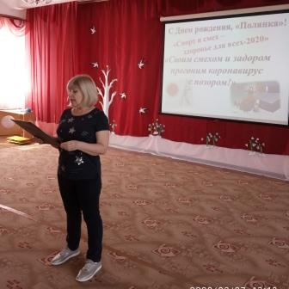
Вед. – Здравствуйте, уважаемые педагоги! 33 год рождения «Полянки» мы встречаем во время вспышки коронавируса. Всемирная организация здравоохранения официально признала вспышку болезни, вызванной коронавирусом, пандемией. Что такое пандемия? В буквальном переводе с греческого — «весь народ». В данном случае — всемирное заболевание. И ответные меры тоже всемирные. Давайте и мы присоединимся к борьбе с этим вирусом. «Своим смехом и задором прогоним коронавирус с позором!»
Сегодня специалисты начинают все больше опасаться уже не столько чисто медицинских аспектов эпидемии (тем более что это в плане смертности явно не чума), сколько «сопутствующих эффектов», в частности — паники населения. А масштабная паника — это реально страшная угроза для нас, она может спровоцировать хаос, анархию и полную потерю управляемости. Поэтому, не будем поддаваться панике, хаосу и беспорядку, а построимся друг за другом и под бодрый марш пройдемся и построимся на середине нашего весеннего зала.
Участники проходят под марш, строятся на середине зала.
Вед. –Ровняйсь! Смирно! Вольно! На первый, второй рассчитайся!
Участники выполняют команды.
Вед. – Первые номера два шага вперед! Вторые номера два шага назад!
Участники выполняют команды.
Вед. –Итак, у нас образовались две команды! Вам необходимо в течении 3 минут, выбрать капитана команды, придумать название команды и девиз. Представление команд.
Итак, первая команда! Ваше название и девиз! (представление команды) Спасибо!
Итак, вторая команда! Ваше название и девиз! (представление команды) Спасибо!

– Какие веселые названия и креативные девизы представили команды. Все знают, что на день рождения модно приглашать аниматоров! Вот и мы не стали исключением. Пригласили фирму «ЛитлБом» провести с нами веселую разминку. Встречаем!

Разминка под музыку группы Little Big «UNO»
Вед.- Спасибо нашей гостье за энергичную и бодрую разминку. А сейчас настало время представить судейскую коллегию, которая будет отслеживать результаты наших действий по борьбе с вирусом.
Главный судья (Ф.И.О.)– руководитель надзорной службы в сфере защиты прав жителей «Полянки» (руководитель МДОУ);
(Ф.И.О.)- старший советник руководителя надзорной службы в сфере защиты прав жителей «Полянки»
(Ф.И.О.)- Главный детсадовский санитарный врач (старшая медсестра)
Наша гостья из фирмы «Литл Бом»
А сейчас слово предоставляется главному судье соревнований
Гл.судья- Уважаемые участники соревнования! Конкурсы и эстафеты оцениваются по 50-ти бальной системе. Команда, пришедшая первой, получает 50 грамм дезинфицирующего напитка (5 баллов), вторая –40 грамм (4 балла) и т.д. Команда – победитель определяется по общей сумме набранных граммов, т.е. баллов. Мы желаем вам веселого настроения и легкой победы над вирусом!

Ведущая предлагает командам занять места на линии старта.
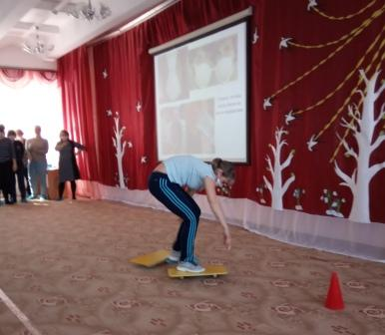
Вед.- В связи с угрозой коронавируса Роспотребнадзор рекомендует гражданам использовать медицинские маски для защиты органов дыхания и другие подручные средства, чтобы уменьшить риск заболевания. Представьте, что вам необходимо срочно покинуть зараженную территорию, используя маски и бахилы. А передвигаться будете на скоростных скейтах – балансирах.
Игра «Покинь зараженную территорию»
(Две команды строятся друг за другом на своей линии старта.
Каждому игроку необходимо одеть маску, бахилы и используя балансиры передвигаться до ориентира, затем, взяв балансиры передать следующему игроку)

Вед.- Молодцы, все быстро покинули опасную зону. Уважаемые коллеги! Используйте средства индивидуальной защиты, ибо знайте: «Здоровых людей нет! Есть - недообследованные!»
По приказу нашего руководителя надзорной службы необходимо ежедневно проводить утренний фильтр, измерять температуру тела жителей «Полянки», вот сейчас мы этим и займемся. Необходимо двум игрокам из каждой команды стать друг против друга и зажать между лбами тепловизор - воздушный шар. Затем постараться как можно быстрее добежать до ориентира, не уронив тепловизор, оббежать ориентир, поменяться местами и вернуться обратно, передав прибор следующей паре. При этом, измеряющий температуру бежит вперед, а измеряемый "задом наперед".

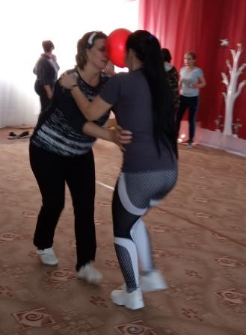
Игра «Измерь температуру тела друг другу».
Вед.- Обследование показало, что все здоровы и можно продолжать противовирусные мероприятия. Я прошу всех присесть на свои места и прослушать инструктаж по применению аппарата ИВЛ. Все знают, что это такое? (ответы) Да, это аппарат для искусственной вентиляции легких. Приглашаю сюда капитанов команд.(капитаны выходят)
Аппарат ИВЛ может быть как механическим, так и ручным, как в нашем случае. Он помогает насытить кровь кислородом и удалить из лёгких углекислый газ. Вам необходимо за 10 секунд пероррально, т.е. своим дыханием, наполнить легкие, в данном случае воздушный шар кислородом.
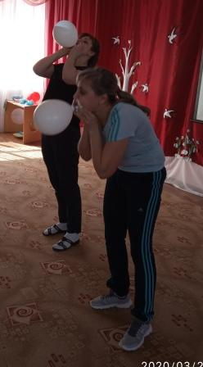

Конкурс капитанов «Применение и использование аппарата ИВЛ»

Вед.- Как мы видим капитан команды (название команды) умело пользуется аппаратом ИВЛ, объем кислорода у него оказался больше, а вам (обращается к капитану другой команды) необходимо больше практиковаться.
Разработка вакцины против коронавируса Федерального медико-биологического агентства (ФМБА) прошла первую фазу. Об этом сообщила ее руководитель. По ее словам, оставшиеся испытания завершатся к июню, а на получение финального варианта препарата уйдет около 11 месяцев. Так же она отметила, что над вакциной работают два центра агентства в Москве и Санкт-Петербурге. Чтобы повысить эффективность работы, специалисты перешли на трехсменный график. Давайте и мы присоединимся к этому благородному делу. Попробуем предложить ФМБА свою разработку вакцины против коронавируса. Перед вами лабораторное оборудование: мольберты, фломастеры. Друг за другом каждый вносит свой вклад в разработку вакцины.
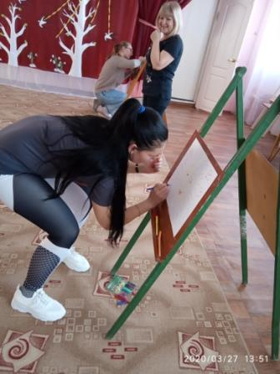
Игра «Разработка вакцины»

(Каждый участник подбегает к мольберту и изображает часть общего рисунка команды)
Вед.- Все разработки вакцины достойны рассмотрения Федеральным медико-биологическим агентством. Мы их оцифруем и отправим для дальнейшего исследования. Пусть наша вакцина победит опасную болезнь.
А пока мы проведем мероприятия, которые способствуют укреплению здоровья и профилактике заболеваний. По рекомендациям главного санитарного врача «Полянки» проведем витаминизацию. Прошу команды занять свои места на линии старта. По одному добегаете до стола, съедаете одну дольку лимона, говорите слова: «Я – здоров!», возвращаетесь назад и передаете эстафету следующему участнику.
Игра «Витаминизация»
Вед.- Уважаемые коллеги! Соблюдайте правила здорового питания! Принимайте витамины! Но самый эффективный способ борьбы с распространением коронавирусной инфекции является самоизоляция людей. Поэтому, перед тем как выполнить указ Президента о самоизоляции, мы должны дружно, все вместе выгнать с позором ужасный коронавирус. Вам необходимо, встать в одну линию, связать свои ноги с радом стоящим. Затем, по моему сигналу, общим строем со связанными ногами двигаемся вперед до финиша – противоположной стороны. Кто быстрее выгонит вирус?
Игра «Прогоним вирус»
Вед.- Вот так дружно, сообща, выполняя рекомендации, соблюдая карантинный режим, санитарно- гигиенические требования, мы обязательно победим вирус, ставший причиной всемирного заболевания! А теперь пришло время подвести итоги. Слово нашему жюри.
Подведение итогов.
Вед.- Дорогие коллеги! На этом наши мероприятия, посвященные борьбе с коронавирусом завершены. Будьте здоровы! (ответ: «Всегда здоровы!») Ждем всех живыми и здоровыми на работу после изоляции!
